Основное меню
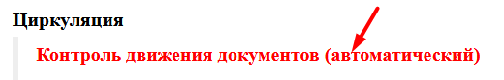

Раздел нижнего меню «Книги на руках».
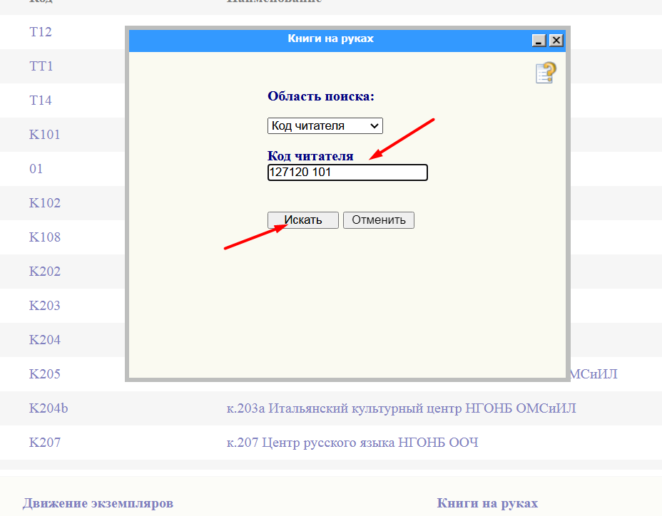
На руках у вашей библиотеки, на номере 127120 1010 имеется книга с номером 87060363017091, она выдана на Кольцевую выставку. 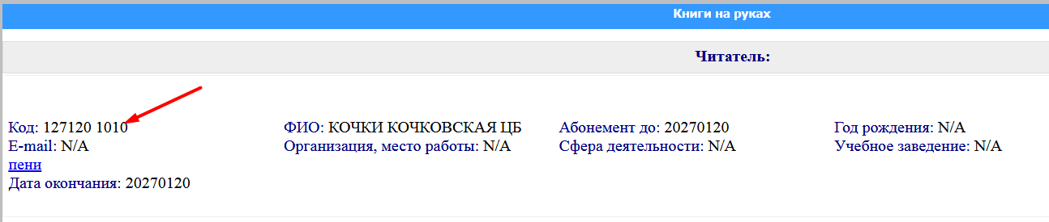
Т.к. книга предназначена для Кольцевой выставки, то значит номер у нее для выдачи читателю: КВ87060363017091.
Проверка номера в базе АБИС:
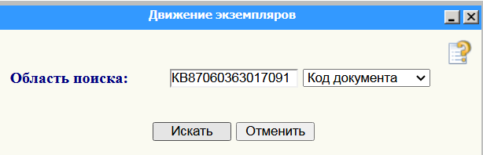
Экземпляр в хранении, готов к выдаче.
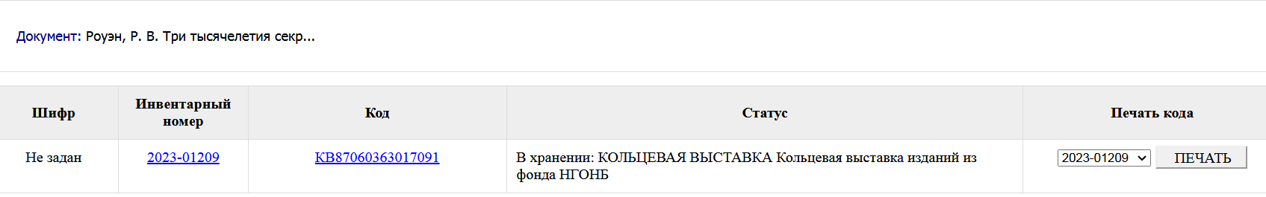
Для выдачи читателю на ПРД библиотеки используется специальная операция ПЕРЕДАТЬ НА КОЛЬЦЕВУЮ ВЫСТАВКУ.
